Onderstel Dustkiller
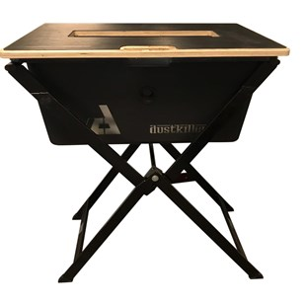
Metaal onderstel speciaal ontwikkeld voor de Dustkiller!
- Ideale werkhoogte van 86 mm
- Inklapbaar en neemt dus weinig ruimte in beslag bij het vervoeren
- Makkelijk op te zetten in slechts 5 seconden
- Uiterst compact en sterk onderstel en kan makkelijk een gewicht dragen van 100 kg
- Gewicht onderstel (excl. Dustkiller) 7,6 kg
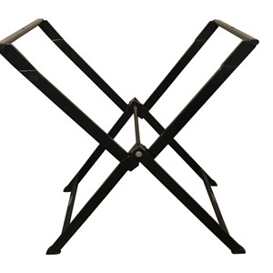 | 